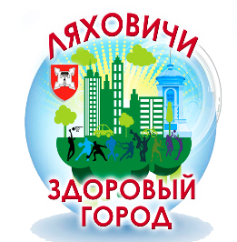
Маленькие ляховичане получили еще один подарок в рамках акции «Наши дети»

В поликлинике районной больницы оборудован уютный игровой уголок.
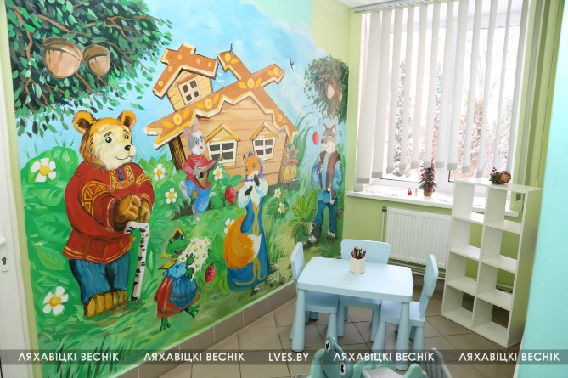
– Брестское областное отделение Белорусского детского фонда реализует благотворительный проект «Выздоравливай, играя!». Сегодня совместно с главным управлением по здравоохранению Брестского облисполкома мы подарили ребятам, приходящим в детскую консультацию, специализированный игровой мини-уголок. Все для того, чтобы дети могли чувствовать себя комфортно в медицинском учреждении и получать позитивные эмоции и хорошее настроение, что, как известно, способствует выздоровлению.
За считанные минуты уголок наполнился подарками от районных организаций Белорусского союза женщин, Красного Креста, молодежных советов при райсовете депутатов и при главном управлении по здравоохранению Брестского облисполкома, волонтёрского отряда «Поиск» гимназии, а также неравнодушных земляков.

#здоровые_города

